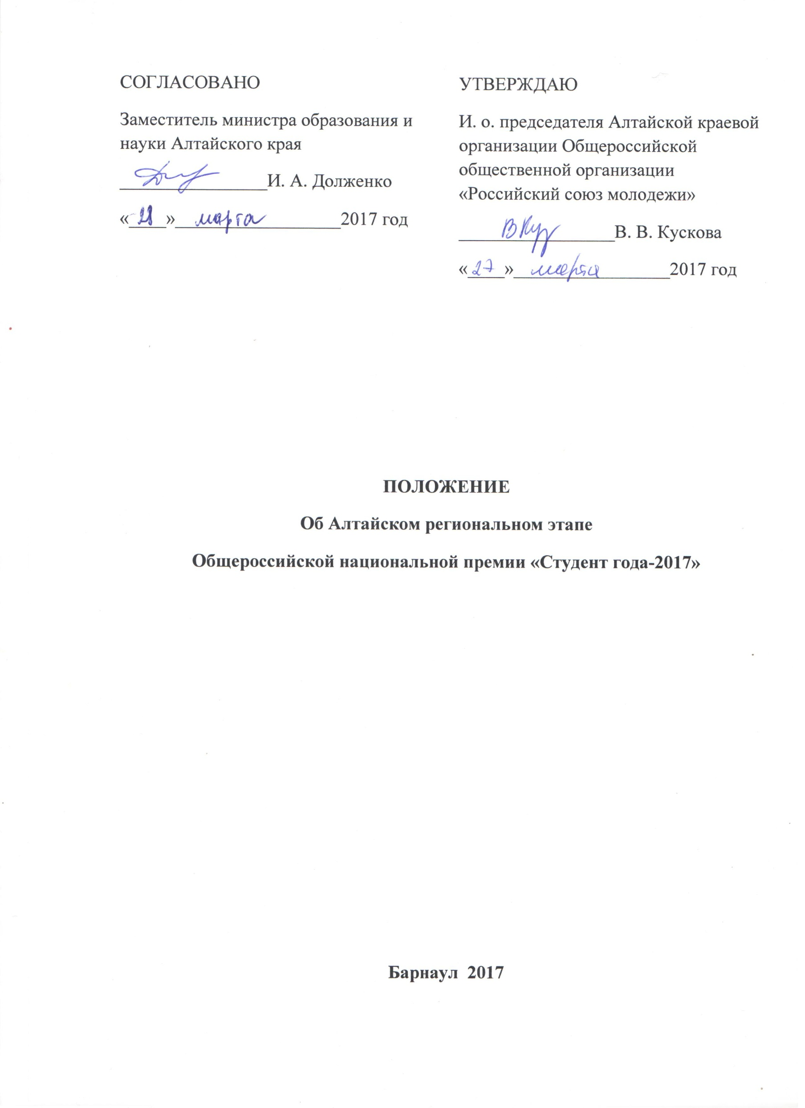

- Общие положения

  - Настоящее положение определяет цели, задачи и порядок проведения, содержание и требования к участникам Российской национальной премии «Студент года – 2017» (далее – Премия) в Алтайском крае.
  - Организаторами премии в Алтайском крае являются:
Алтайская краевая организация Общероссийской общественной организации «Российский союз молодежи», при содействии Министерства образования и науки Алтайского края.
при поддержке:
- Управление спорта и молодежной политики Алтайского края;
- профессиональных образовательных организаций;
- образовательных организаций высшего образования.
  - Общее руководство Премией осуществляет Алтайская региональная дирекция.

- Цели и задачи Премии

  - Цель – выявление, поддержка и признание заслуг обучающихся профессиональных образовательных организаций и образовательных организаций высшего образования Алтайского края, имеющих особые достижения в области науки, творчества, спорта, журналистики, молодежной политики, студенческого лидерства и общественной деятельности.
  - Задачи:
развитие социальной активности студенческой молодежи;
создание условий для реализации и раскрытия потенциала студенческой молодежи;
формирование позитивного социального и профессионального имиджа лидеров и руководителей студенческих объединений;
укрепление межуниверситетского и межкультурного диалога;
объединение усилий заинтересованных организаций по созданию условий развития общества, укрепление разносторонних связей между профессиональными образовательными организациями и организациями высшего образования Алтайского края.

- Руководство премией

  - Руководство Премией осуществляет Алтайская региональная дирекция (далее – Дирекция), которая формируется из представителей образовательных организаций высшего образования, одного представителя профессиональных образовательных организаций, одного представителя Министерства образования и науки Алтайского края. Состав дирекции утверждается протоколом о создании Дирекции.
  - Решение оперативных вопросов по реализации программы Премии осуществляет Алтайская краевая организация Общероссийской общественной организации «Российский союз молодежи» (далее – оператор, АКО РСМ).
  - Оператор Премии:
осуществляет программное обеспечение регионального этапа Премии на стадии подготовки и проведения;
утверждает календарный план (программу) проведение регионального этапа Премии;
самостоятельно либо по рекомендации Дирекции утверждает перечень специальных номинаций;
утверждает список участников регионального этапа премии и список победителей финала Премии;
оставляет за собой право по согласованию с Дирекцией изменять сроки подачи заявок и проведения финала Премии;
  - Дирекция Премии:
осуществляет административное обеспечение регионального этапа Премии на стадии подготовки и проведения;
проводит организационную подготовку Премии в соответствии с Положением и программой проведения Премии;
осуществляет административное, техническое и организационное обеспечение регионального этапа Премии;
организует проведение церемонии награждение.

- Участники Премии

4.1 Участниками Премии являются обучающиеся (специалисты, бакалавры, магистры) очной формы обучения профессиональных образовательных организаций и организаций высшего образования Алтайского края, представителей студенческих объединений и организаций, лидеры и руководители советов обучающихся профессиональных образовательных организаций и образовательных организаций высшего образования в возрасте от 14 до 30 лет.
4.2 В случае если в испытаниях регионального этапа Премии принимает участие несовершеннолетний конкурсант, к заявке должны быть приложены письменные заявления родителей/опекунов несовершеннолетнего участника о согласии родителей/ опекунов на участие данного несовершеннолетнего на участие в Премии.
4.3 Каждый участник может принимать участие не более чем в 2-х номинациях, одна из которых гран-при «Студент года».
В случае участия в 2-х номинациях участник регионального этапа представляет 2 комплекта документов, указывая номинации и раскрывая в конкурсных материалах достижения по установленным направлениям и критериям оценки.

- Экспертный совет Премии

  - Для проведения оценки регионального этапа Премии создается экспертный совет Премии.
  - Членами экспертного совета могут быть представители органов власти, образовательных, научных организаций, творческих союзов и центров, общественных объединений, имеющих опыт организации работы со студенческой молодежью и общественное признание в профессиональной сфере деятельности.
  - Экспертный совет:
проводит экспертизу материалов, направляемых на региональный этап Премии;
вносит предложения по составу участников финала Премии, в том числе участников в каждой номинации;
вносит предложение в Дирекцию по содержанию, порядку проведения, программе премии;
оценивает конкурсные материалы и определяет финалистов Премии;
предлагает специальные призы Премии.

- Условия и порядок проведения Премии.

  - Премия проводится в три этапа:
I этап – сбор заявок с 28 марта до 15 апреля 2017 года.
II этап – заочная оценка присланных на конкурс документов в соответствии со списком экспертным советом Премии с 15 апреля 2017 года. Оценка полученных заявок проходит на основании шкалы Общероссийского положения. Не позднее 20 апреля 2017 г. члены экспертного совета Премии отбирают претендентов в каждой конкурсной номинации для участия в региональном очном этапе Премии.
III этап – финал регионального конкурса – 25 апреля 2017 года. Дата и время проведения могут быть перенесены по решению региональной дирекции и доводятся до участников посредством официальных публикаций в сети интернет и писем в образовательные учреждения.
6.2 Информационное сопровождение Премии, включающее публикацию результатов и итоговых списков участников всероссийского заочного этапа Премии, конкурсной программы всероссийского очного этапа Премии и методических рекомендаций по подготовке к конкурсным испытаниям, информацияоб изменениях в проведении Премии публикуются в информационно-телекоммуникационной сети «Интернет» в группе https://vk.com/studentgoda22.

7. Номинации Премии и критерии оценки.

7.1. Премия проводится по следующим номинациям:
Номинация 1 – «Молодой ученый образовательных организаций высшего образования» – награждаются обучающиеся за выдающиеся достижения в области науки, участники и победители научных олимпиад, конференций и форумов, имеющие научные публикации, занимающиеся развитием и продвижением научных исследований в вузе и за его пределами.
Обязательные условия участия в номинации:
высокий уровень успеваемости (только оценки «хорошо» и «отлично» в зачетной книжке/дипломе бакалавриата);
наличие достижений в научно-исследовательской деятельности;
наличие научных публикаций.

Номинация 2 – «Творческая личность года образовательных организаций высшего образования» – награждаются обучающиеся за выдающиеся достижения в культурной сфере, участники и победители творческих конкурсов (вокальное, хореографическое, театральное, изобразительное искусство, оригинальный жанр, КВН и т.д.) и фестивалей университетского, городского, краевого, регионального, всероссийского и международного уровней, внесшие значимый вклад в развитие культурной жизни молодежи.
Обязательные условия участия в номинации:
высокий уровень успеваемости (только оценки «хорошо» и «отлично» в зачетной книжке/дипломе бакалавриата);
участник/руководитель творческого объединения/коллектива;
наличие достижений и побед в творческих конкурсах, участие в фестивалях и концертных программах.
Номинация 3 – «Спортсмен года образовательных организаций высшего образования» – награждаются обучающиеся за выдающиеся достижения в области спорта, участники и победители спортивных соревнований и олимпиад университетского, городского, краевого, регионального, всероссийского и международного уровней, внесшие значимый вклад в развитие спорта и популяризацию здорового образа жизни в молодежной среде.
Обязательные условия участия в номинации:
высокий уровень успеваемости (только оценки «хорошо» и «отлично» в зачетной книжке/дипломе бакалавриата);
наличие официальных спортивных достижений, спортивных наград и званий;
участие в мероприятиях по популяризации здорового образа жизни среди молодежи в субъектах Российской Федерации.

Номинация 4 – «Спортсмен года профессиональных образовательных организаций» – награждаются обучающиеся за выдающиеся достижения в области спорта, участники и победители спортивных соревнований и олимпиад образовательной организации, городского, краевого, регионального, всероссийского и международного уровней, внесшие значимый вклад в развитие спорта и популяризацию здорового образа жизни в молодежной среде.
Обязательные условия участия в номинации:
высокий уровень успеваемости (только оценки «хорошо» и «отлично» в зачетной книжке);
наличие официальных спортивных достижений, спортивных наград и званий;
участие в мероприятиях по популяризации здорового образа жизни среди молодежи в субъектах Российской Федерации.

Номинация 5 – «Журналист года образовательных организаций высшего образования» – награждаются обучающиеся за выдающиеся достижения в области журналистики, участники и победители конкурсов и фестивалей СМИ, постоянные участники работы и развития медиапространства на уровне образовательной организации, города, региона, округа, страны, внесшие значимый вклад в формирование актуального контента и развитие информационной грамотности в молодежной среде.
Обязательные условия участия в номинации:
высокий уровень успеваемости (только оценки «хорошо» и «отлично» в зачетной книжке/дипломе бакалавриата);
наличие статей, публикаций и/или видеосюжетов в СМИ образовательной организации, городском, региональном или федеральном СМИ;
отсутствие академической задолженности.

Номинация 6 – «Доброволец года образовательных организаций высшего образования» – награждаются обучающиеся за выдающиеся достижения в области добровольчества (волонтерства), участники и организаторы благотворительных событий университетского, городского, краевого, регионального, всероссийского уровней, внесшие значимый вклад в развитие и продвижение ценностей добровольческого (волонтерского) движения.
Обязательные условия участия в номинации:
высокий уровень успеваемости (только оценки «хорошо» и «отлично» в зачетной книжке/дипломе бакалавриата);
наличие собственных достижений в добровольческой (волонтерской) деятельности;
участие и организация мероприятий добровольческой (волонтерской) направленности в образовательной организации, а также городского, регионального и федерального уровней;
участник/руководитель добровольческого (волонтерского) объединения.

Номинация 7 – «Общественник года образовательных организаций высшего образования» – награждаются обучающиеся за выдающиеся достижения в общественной деятельности, активно проявившие себя в студенческой жизни образовательной организации, города, региона, страны; участники или организаторы мероприятий различного уровня, внесшие значимый вклад в улучшение жизни студенчества и местного сообщества.
Обязательные условия участия в номинации:
высокий уровень успеваемости (только оценки «хорошо» и «отлично» в зачетной книжке/дипломе бакалавриата);
наличие собственных достижений в общественной деятельности, участие в деятельности общественных клубов;
участник/организатор мероприятий университетского, регионального, федерального и международного уровней;
наличие реализованного социально значимого проекта.

Номинация 8 – «Общественник года профессиональных образовательных организаций» – награждаются обучающиеся за выдающиеся достижения в общественной деятельности, наиболее активно проявившие себя в студенческой жизни образовательной организации, города, региона, страны, участники или организаторы мероприятий различного уровня, внесшие значимый вклад в улучшение жизни студенчества и местного сообщества.
Обязательные условия участия в номинации:
высокий уровень успеваемости (только оценки «хорошо» и «отлично» в зачетной книжке);
наличие собственных достижений в общественной деятельности, участие в деятельности общественных клубов;
участник/организатор мероприятий образовательной организации, регионального, федерального и международного уровней;
наличие реализованного социально значимого проекта.

Номинация 9 – «Иностранный студент года образовательных организаций высшего образования» – награждаются представители других государств, обучающиеся в образовательных учреждениях России, за выдающиеся достижения в различных направлениях общественной деятельности, наиболее активно проявившие себя в студенческой жизни образовательной организации, города, региона, страны, внесшие значимый вклад в улучшение среды общения и обучения иностранных студентов и молодежной жизни в целом.
Обязательные условия участия в номинации:
высокий уровень успеваемости (только оценки «хорошо» и «отлично»,
наличие достижений в научно-исследовательской деятельности, культурно-массовых и спортивных студенческих мероприятиях, общественной деятельности;
участие и организация мероприятий для иностранных студентов городского, регионального и федерального уровней.

Номинация 10 – «Студенческий лидер года образовательных организаций высшего образования» – награждаются обучающиеся, председатели и заместители председателей объединенных советов обучающихся/студенческих советов, активно проявившие себя в студенческой жизни образовательной организации, города, региона, страны, наиболее эффективно работающие в сфере молодежной политики и студенческого самоуправления, внесшие значимый вклад в формирование и развитие активной социальной и гражданской позиции молодежи.
Обязательные условия участия в номинации:
к участию в данной номинации допускаются председатели и заместители председателей объединенных советов обучающихся/студенческих советов;
высокий уровень успеваемости (только оценки «хорошо» и «отлично» в зачетной книжке/дипломе бакалавриата);
достижения, отражающие эффективность работы органов студенческого самоуправления в образовательной организации;
наличие реализованного проекта.

Номинация 11 – «Студенческий лидер года профессиональных образовательных организаций» – награждаются обучающиеся, председатели
и заместители председателей объединенных советов обучающихся/студенческих советов, активно проявившие себя в студенческой жизни образовательной организации, города, региона, страны, внесшие значимый вклад в формирование и развитие активной социальной и гражданской позиции молодежи.
Обязательные условия участия в номинации:
к участию в данной номинации допускаются председатели и заместители председателей объединенных советов обучающихся/студенческих советов;
высокий уровень успеваемости (только оценки «хорошо» и «отлично»в зачетной книжке);
достижения, отражающие эффективность работы органов студенческого самоуправления в образовательной организации;
наличие реализованного проекта.

Номинация 12 – Гран-при «Студент года профессиональных образовательных организаций» – награждаются обучающиеся, наиболее активно проявившие себя в различных направлениях студенческой жизни, эффективно развивающие несколько сфер молодежной политики в образовательной организации и за ее пределами, участники и организаторы мероприятий образовательной организации, города, региона, страны, имеющие наиболее значимые и выдающиеся достижения в сферах студенческого самоуправления и общественной деятельности.
Обязательные условия участия в номинации:
высокий уровень успеваемости (только оценки «хорошо» и «отлично» в зачетной книжке/дипломе бакалавриата);
наличие достижений в научно-исследовательской деятельности, культурно-массовых и спортивных студенческих мероприятиях, общественной деятельности;
наличие достижений в работе органов студенческого самоуправления образовательной организации;
наличие реализованного проекта.

Номинация 13 – Гран-при «Студент года образовательных организаций высшего образования» – награждаются обучающиеся, наиболее активно проявившие себя в различных направлениях студенческой жизни, эффективно развивающие несколько сфер молодежной политики в образовательной организации и за ее пределами, участники и организаторы мероприятий образовательной организации, города, региона, страны, имеющие наиболее значимые и выдающиеся достижения в сферах студенческого самоуправления и общественной деятельности.
Обязательные условия участия в номинации:
высокий уровень успеваемости (только оценки «хорошо» и «отлично» в зачетной книжке);
наличие достижений в научно-исследовательской деятельности, культурно-массовых и спортивных студенческих мероприятиях, общественной деятельности;
наличие достижений в работе органов студенческого самоуправления образовательной организации;
наличие реализованного проекта.
7.2. В случае если номинация набирает менее 3 заявок, то победитель по данной номинации не определяется. Решением экспертного совета Премии в данной номинации учреждается специальный приз.

8. Порядок предоставления документов для участия в
региональном этапе Премии.

8.1. Для участия в Алтайском региональном этапе Премии необходимо предоставить следующие документы:
Согласие на обработку персональных данных (приложение 1);
анкету (приложение № 2) на каждого направляемого участника;
портфолио «Мои достижения – мой результат», отражающее достижения в заявленной номинации, включающее:
рекомендательные письма, резюме, отзывы;
дипломы, благодарственные письма, почетные и другие грамоты, сертификаты;
иллюстрации (фотографии, вырезки из газет, видеоматериалы др.);
портфолио проекта, реализованного за период с сентября 2015 г. по март 2017 г. для номинаций 6, 9 и 10 из п. 7.1 настоящего Положения;
другие документы, подтверждающие достижения и победы в период с сентября 2015 г. по март 2017 года;
справки с мест учебы участников;
копии зачетных книжек за последние 2 года.
8.2. Предоставляемые конкурсные материалы, отправляются по электронной почте на адрес rsm_ak22@mail.ru до 15 апреля 2017 года, а так же приносятся по адресу г. Барнаул, пр. Красноармейский 58Б, 4 этаж.
8.3. Материалы поданные на участие не рецензируются и не возвращаются.

9. Подведение итогов Премии.

9.1. По итогам оценки материалов и очного участия в дебатахрегионального этапа Премии определяются участники всероссийского заочного этапа Премии.
9.2. По итогам участия региональном этапе Премии определяютсяпобедители в номинациях, указанных в п. 7.1 настоящего Положения, и победители в специальных номинациях, установленных оператором Премии. В каждой номинации 1 победитель. Призеры определяются отдельным решением конкурсной комиссии. Победители и призеры направляются для участия во всероссийском заочном этапе Премии.
9.3. Победители и призеры регионального этапа Премии
в номинациях определяются экспертным советом Премии и утверждаются региональной дирекцией Премии.
9.4. Финалисты и победители Премии награждаются дипломами и ценными подарками.
10. Контактная информация
И. о. председателя АКО «Российский союз молодежи» - Кускова Виктория Владимировна (8-923-648-27-73).
Координатор регионального этапа Премии, член Совета АКО РСМ по вопросам студенческого самоуправления – Головач Константин Николаевич (8-923-165-53-19)

Приложение 1
СОГЛАСИЕ
на обработку персональных данных
«____» ____________ 20___ г.
(Ф.И.О)_________________________________________________________________________________________________________________________________разрешает Алтайской краевой организации Общероссийской общественной организации Российский союз молодежи(АКО РСМ), г. Барнаул, ул. Юрина, 204в, обработку своих персональных данных с целью участия в молодежных проектах и деятельности организации, согласноФедеральному закону РФ от 26.07.2006 г. № 152-ФЗ «О персональных данных».
- Разрешаю АКО РСМ производить с моими персональными данными следующие действия: сбор, систематизацию, накопление, хранение, уточнение, использование, обезличивание, блокирование, уничтожение и передачу в местные органы налоговой службы, пенсионного фонда, медицинского страхования, и другие органы и организации в соответствие с законодательством РФ.
- Обработка персональных данных в автоматизированной информационной системе, не включенных в общедоступные источники, прекращается по истечению двух лет или в трехдневный срок после поступления письменного обращения Субъекта.
- Настоящее согласие действует до окончания Всероссийского этапа Премии.
- Субъект:
Ф.И.О.:
Адрес:
Паспортные данные:_____________________________________________________
____________________________________________________________

__________________/_________________________________________/
(подпись) (ф.и.о)

Приложение 2

ЗАЯВКА
участника регионального этапа Премии «Студент года-2017»

Обратите внимание! Заявка и портфолио предоставляются в электронном и печатном виде в сроки указанные в положении!

1. | ФИО
2. | Номинация¹
3. | Дата рождения (ДД.ММ.ГГ)
4. | Полный адрес проживания (включая индекс) согласно паспортным данным
5. | Паспортные данные (серия, номер, кем и когда выдан)
6. | ИНН, номер свидетельства пенсионного страхования
7. | Сведения об учебе (Полное название образовательной организации, название факультета, специальность, курс, дата зачисления)
8. | Контактный телефон
9. | e-mail
10. | Аккаунты в социальных сетях (www.vk.com, www.twitter.com, www.facebook.com и др.)
11. | Размер одежды
12. | Являетесь ли Вы членом Российского Союза Молодежи (РСМ)
13. | Опыт деятельности в студенческих и молодежных объединениях (перечислить название и период времени)
1 В случае участия в 2-х номинациях претендент заполняет 2 заявки.

Информация по заполнению:
*Данная форма заполняется в электронном виде и в формате Word направляется в адрес региональной Дирекции Премии, а так же предоставляется в печатном виде.
**В случае участия в 2-х номинациях претендент заполняет 2 заявки
***Также к заявке необходимо приложить портретное фото в отдельном файле (формат jpeg)

